בס"ד
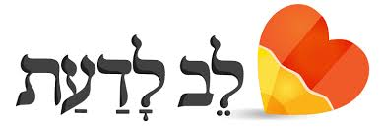

יש לבחור דמות אחת מקרב רשימת המתפללים הבאים:

בעל התפילה | נוסח התפילה | מקור
שמשון הגיבור | תמות נפשי עם פלשתי | שופטים פרק טז' פסוק ל'
יעקב אבינו | קטונתי מכל החסדים.. הצילני נא | בראשית פרק ל'ב פסוק י'א
חזקיה | ויסב .. את פניו לקיר... ויבך בכי גדול.... הנני רופא לך | מלכים ב' פרק כ'
חנה | היא מדברת אל ליבה, שפתיה נעות וקולה לא יישמע וייחשביה עלי לשיכורה | שמואל א פרק א'
משה | אל נא רפא נא לה | במדבר פרק י"ב פסוק י'ג
משה | והיה כי ירים משה ידו ויגבר ישראל | שמות י'ז
דוד המלך | כל מזמור לבחירתכם מספר התפילות: תהלים | ספר התהלים או ספרי מלכים אב

בעבודה יש להתייחס לנקודות הבאות:
- שם הדמות המתפלל/ת.
- סיבת התפילה.
- נוסח התפילה.
- אופן התפילה (תנועות גוף, הקול ועוד).
- מה ארע בעקבות התפילה.
- נסה לחשוב מה אני יכול לאמץ בתפילתי בעקבות הלימוד.

בהצלחה!

